|  |  |  |  |
| --- | --- | --- | --- |
| «СОГЛАСОВАНО»  Начальник Управления образования Ардонского района  _____­­­_______ Магомедов З.А.  *подпись ФИО*  «СОГЛАСОВАНО»  Начальник ОГИБДД  по Ардонскому району  РСО-Алания  майор полиции  _____ _________ Габеев В.Х.  *дата подпись ФИО* |  |  | «УТВЕРЖДАЮ»  Директор МБОУ СОШ№2  Адырхаева З.С.  ______ ________________  *дата подпись* |

**ПАСПОРТ**

дорожной безопасности образовательной организации

Муниципальное бюджетное общеобразовательное учреждение средняя общеобразовательная школа №2 г.Ардона Ардонского района РСО-Алания

(наименование образовательной организации)

**Общие сведения**

Муниципальное бюджетное общеобразовательное учреждение средняя общеобразовательная школа №2 г.Ардона Ардонского района РСО-Алания

Тип образовательной организации общеобразовательное учреждение__

Юридический адрес: 363331, РСО-Алания, г.Ардон, ул. Зангиева,90

Фактический адрес: 363331, РСО-Алания, г.Ардон, ул. Зангиева,90

Руководители образовательной организации:

Директор Адырхаева Залина Сталбековна 8(867 32) 3 02 50

*(фамилия, имя, отчество) (телефон)*

Заместитель директора

по учебной работе Туаева Людмила Ильинична 8(867 32) 3 18 36

*(фамилия, имя, отчество) (телефон)*

Заместитель директора

по воспитательной работе Канукова Малина Казбековна 8(867 32) 3 18 36

*(фамилия, имя, отчество) (телефон)*

Количество обучающихся (учащихся, воспитанников) 275

Наличие уголка по БДД ***есть (в фойе на 1 этаже)***

*если имеется, указать место расположения)*

Наличие класса по БДД ***нет***

*(если имеется, указать место расположения)*

Наличие авто городка (площадки) по БДД ***нет***

Наличие автобуса в образовательной организации **нет**

*(при наличии автобуса)*

Время занятий в образовательной организации:

8 час. 30 мин. – 13 час.50 мин.

Телефоны оперативных служб:

02

03

04

112

**I. План-схемы образовательной организации**

**1. Район расположения образовательной организации, пути движения детей (обучающихся)**

**ул. Крупской**

**Ул. Матросова**

Жилой дом

**ул. Зангиева**

**Начальная**

**школа**

Корпус №2

Корпус №1

**Детский сад «Аленушка»**

остановка

Магазин Остановка

магазин

**МБОУ СОШ №2**

Жилой дом

Жилой дом

Жилой дом

** ул. Ленина**

Движение автотранспорта

Движение обучающихся в (из)ОУ опасная зона

**Список команды ЮИД МБОУ СОШ №2 г.Ардона**

**2017 – 2018 учебный год**

**Информация**

|  |  |  |  |
| --- | --- | --- | --- |
| **№ п./п.** | **Сведения об отряде** | **Ф И О ответственного лица** | **Класс, должность** |
| **1.** | **Командир отряда ЮИД** | Каркусов Михаил | 11 класс |
| **2.** | **Ответственный за отряд ЮИД** | Канукова Мадина Казбековна | Зам. директора по ВР |
| **3.** | **Зам. командира отряда ЮИД** | Кайсинов Артур | 11 класс |
| **4** | **Нач. штаба отряда ЮИД –** | Бокоева Карина | 11 класс |
| **5** | **Списочный состав отряда** | Агнаев Сармат  Артемова Аманда  Баскаева Алена  Бекоев Марат  Битарова Виктория  Бокоева арнелла  Гаглоев Алексей  Гикаева Илона  Дзгоева Эвелина  Дзоциева Дарина | 5 класс  5 класс  5 класс  5 класс  5 класс  5 класс  5 класс  5 класс  5 класс  5 класс |
| **9** | **Командир группы велосипедистов** | Дзасохов Ацамаз | 9 класс |
| **10** | **Списочный состав группы велосипедистов** | 1. Гикаев Алан 2. Джанаев Станислав 3. Калагов Давид 4. Кудзоев Арсен 5. Тасоев Рауль 6. Фарниев Давид | 5 класс  5 класс  5 класс  5 класс  5 класс  5 класс |
| **13** | **Командир группы регулировщиков** | Музаева Виктория | 9 класс |
| **14** | **Списочный состав группы регулировщиков** | Келехсаева Алина  Тедеева Амина  Тигиева Милана  Кабулова Нана | 5 класс  5 класс  5 класс  5 класс |

**План работы**

**отряда ЮИД МБОУ СОШ №2 г.Ардона**

**на 2017 – 2018 учебный год**

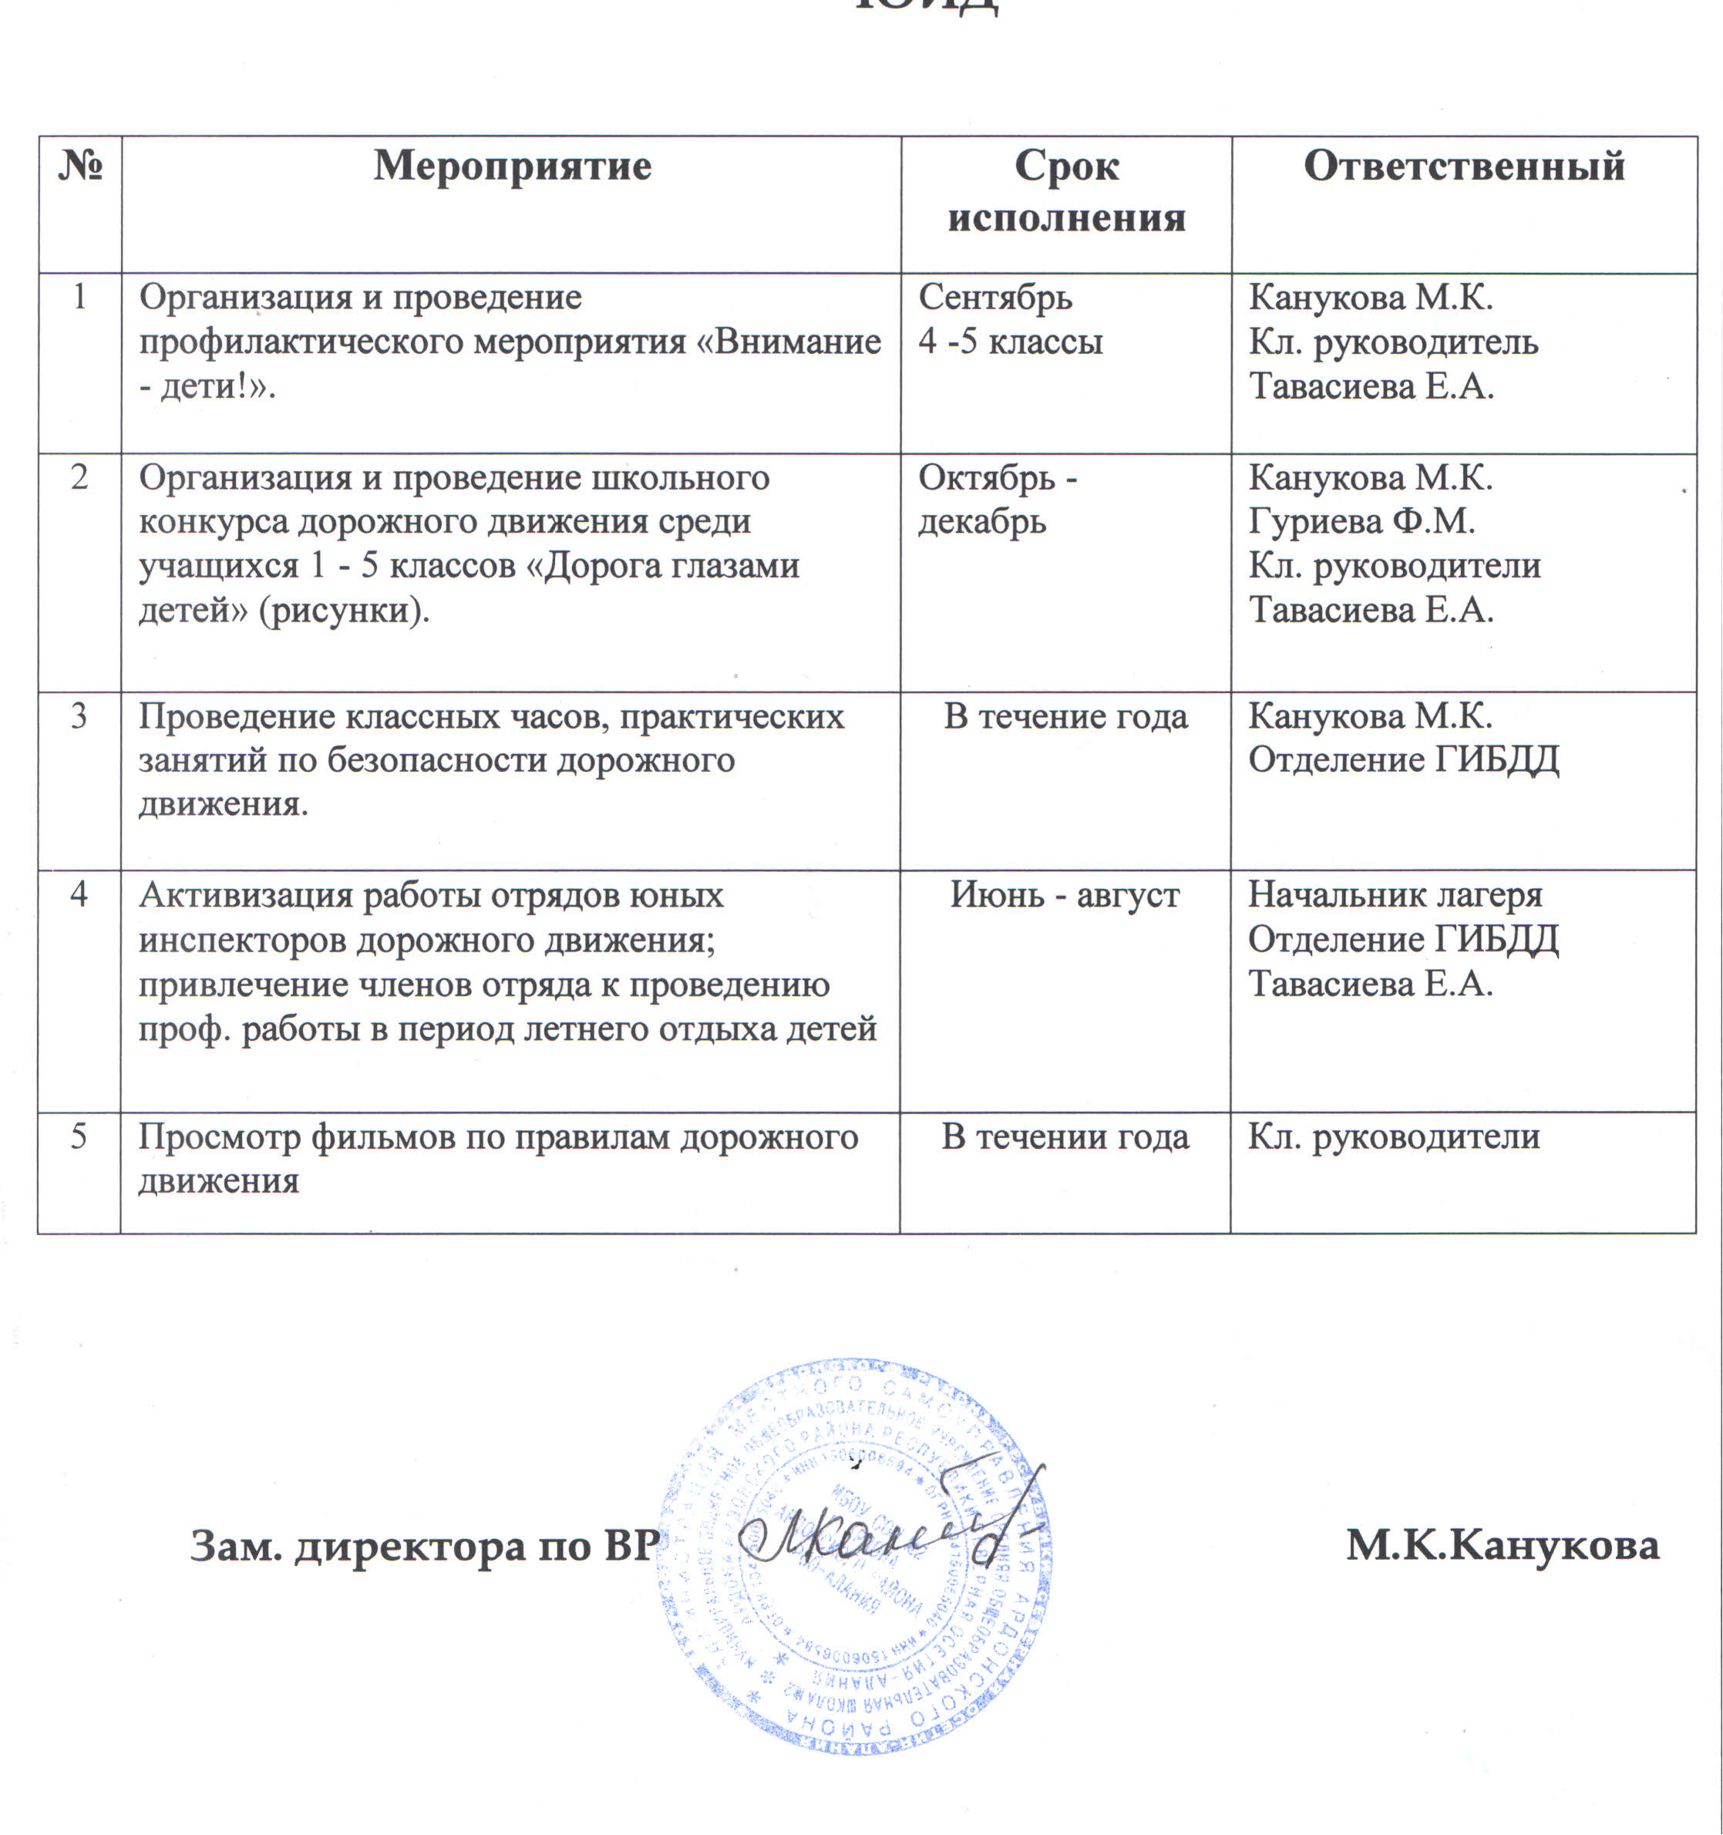

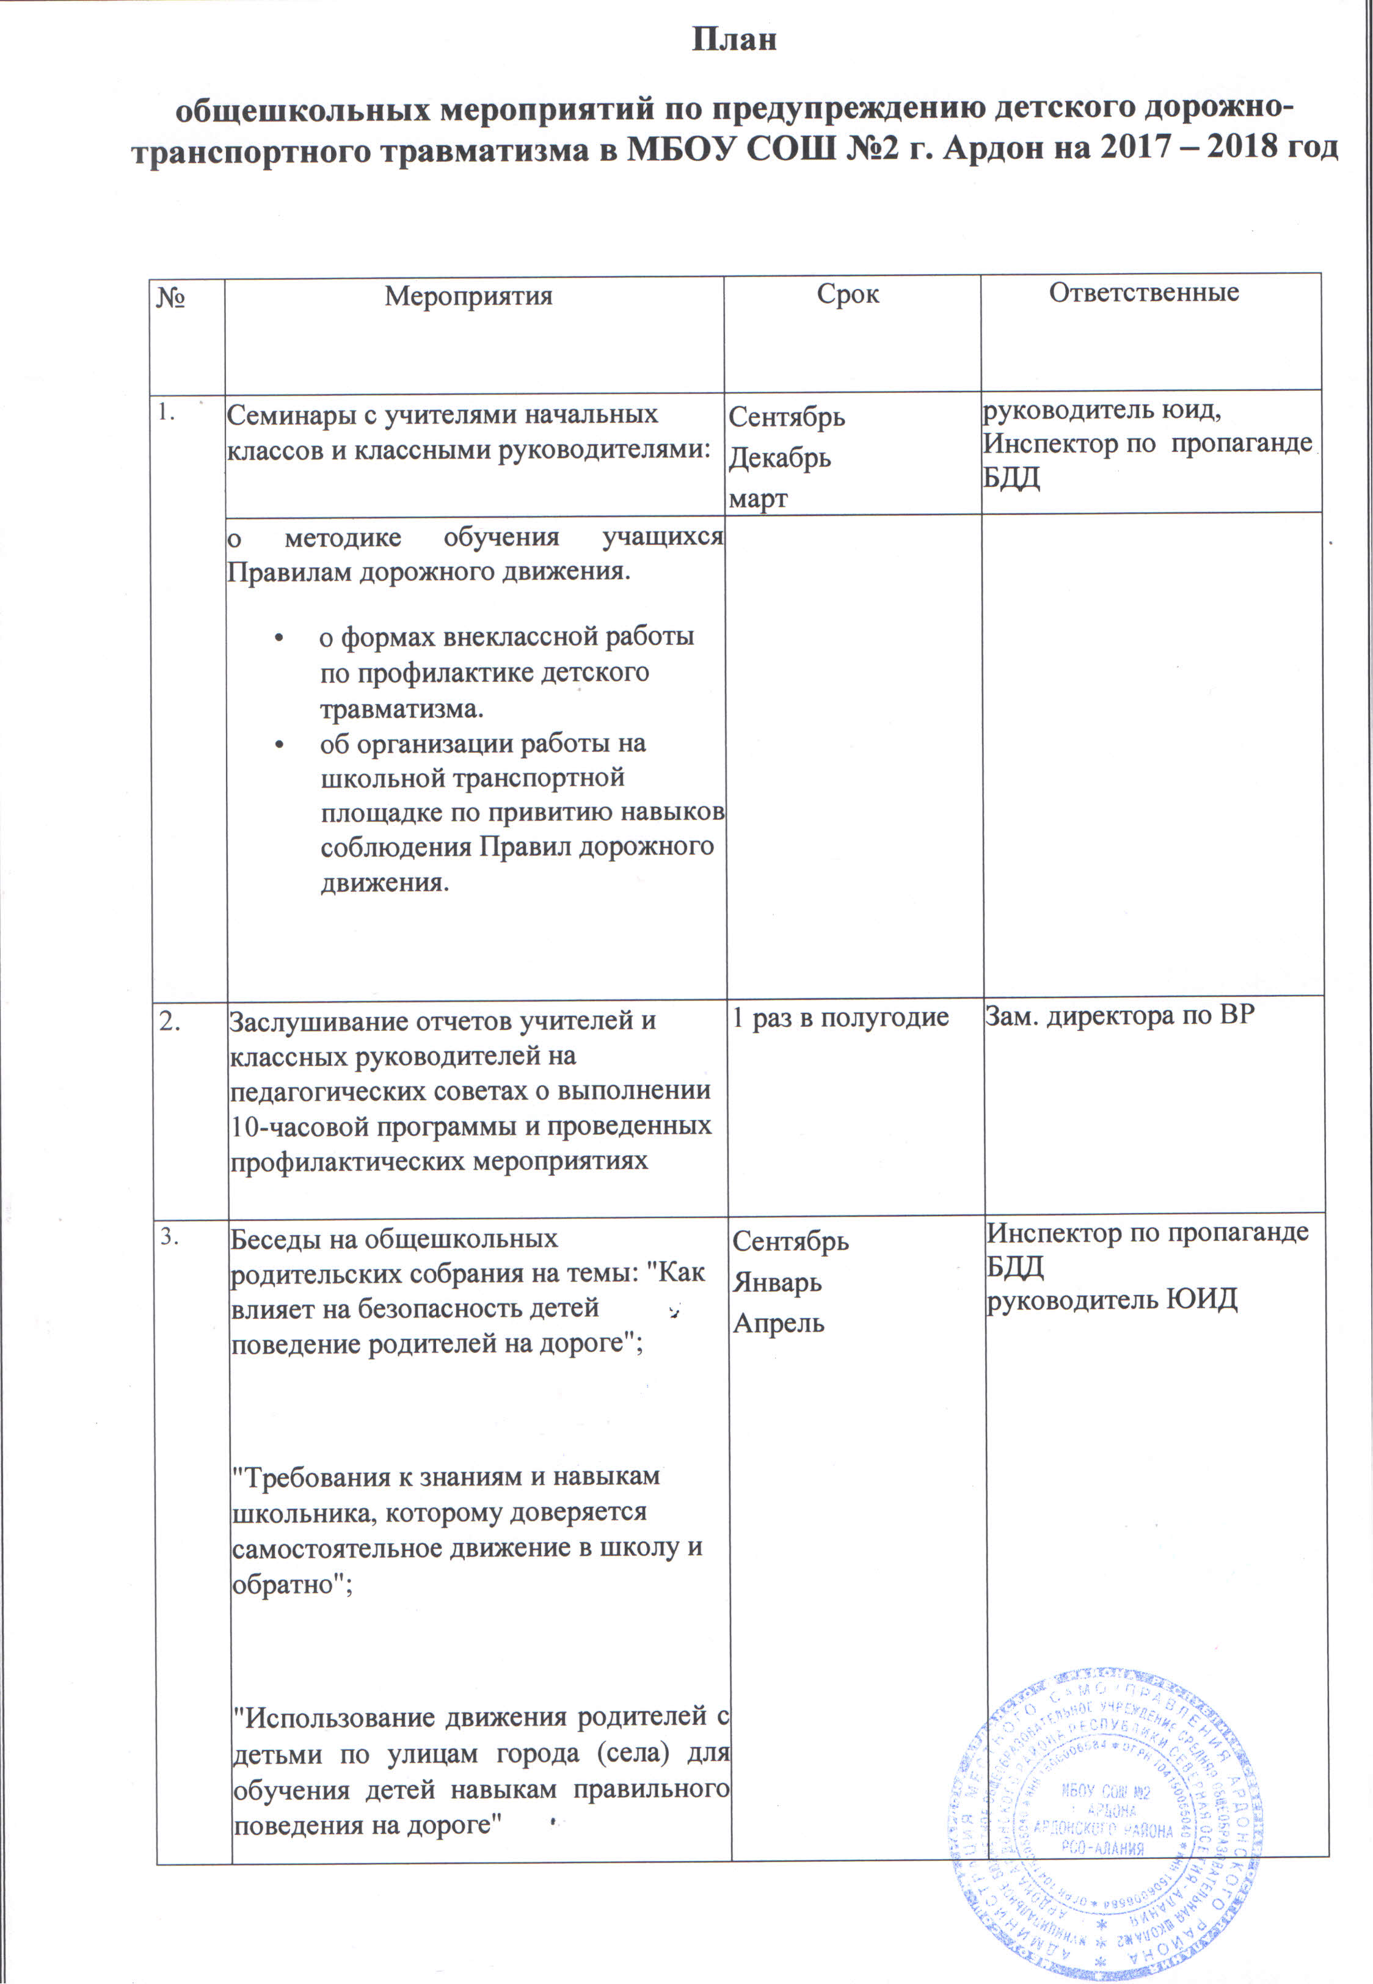

**IIЛАН**

**ПРОВЕДЕНИЯ НЕДЕЛИ БЕЗОПАСНОСТИ**

**МБОУ СОШ №2 г.Ардона**

**сентябрь 2017-2018 уч. г.**

|  |  |  |  |
| --- | --- | --- | --- |
| **№ п./п.** | **Мероприятие** | **Дата**  **проведения** | **Ответственный** |
|  | **Участие в акции**  «Внимание, пешеход!» | 29.08. | работники ГИБДД  Совет школы |
|  | **Проведение дня безопасности** дорожного движения под девизом «День знаний и правил дорожного движения» | 01. 09 | кл. рук-ли 1-11 классов |
|  | **Профилактические беседы** по теме «Безопасный маршрут» | 01.09.-  06.09. | Канукова М.К. |
|  | **Включение в тематику родительских собраний** информации о необходимости профилактики детского дорожно-транспортного травматизма**.** | 01.09.  13.09. | кл. рук-ли 1-11 классов  Канукова М.К. |
|  | **Распространение обращений** к водителям и пешеходам | 10.09.-  13.09. | Члены ЮИД  Канукова М.К. |
|  | **Урок дорожного движения**  «Уважайте светофор» (5 кл.) | 19.09. | Зав. библиотекой |

Зам. директора по воспитательной работе

МБОУ СОШ №2 _________________ Канукова М.К.

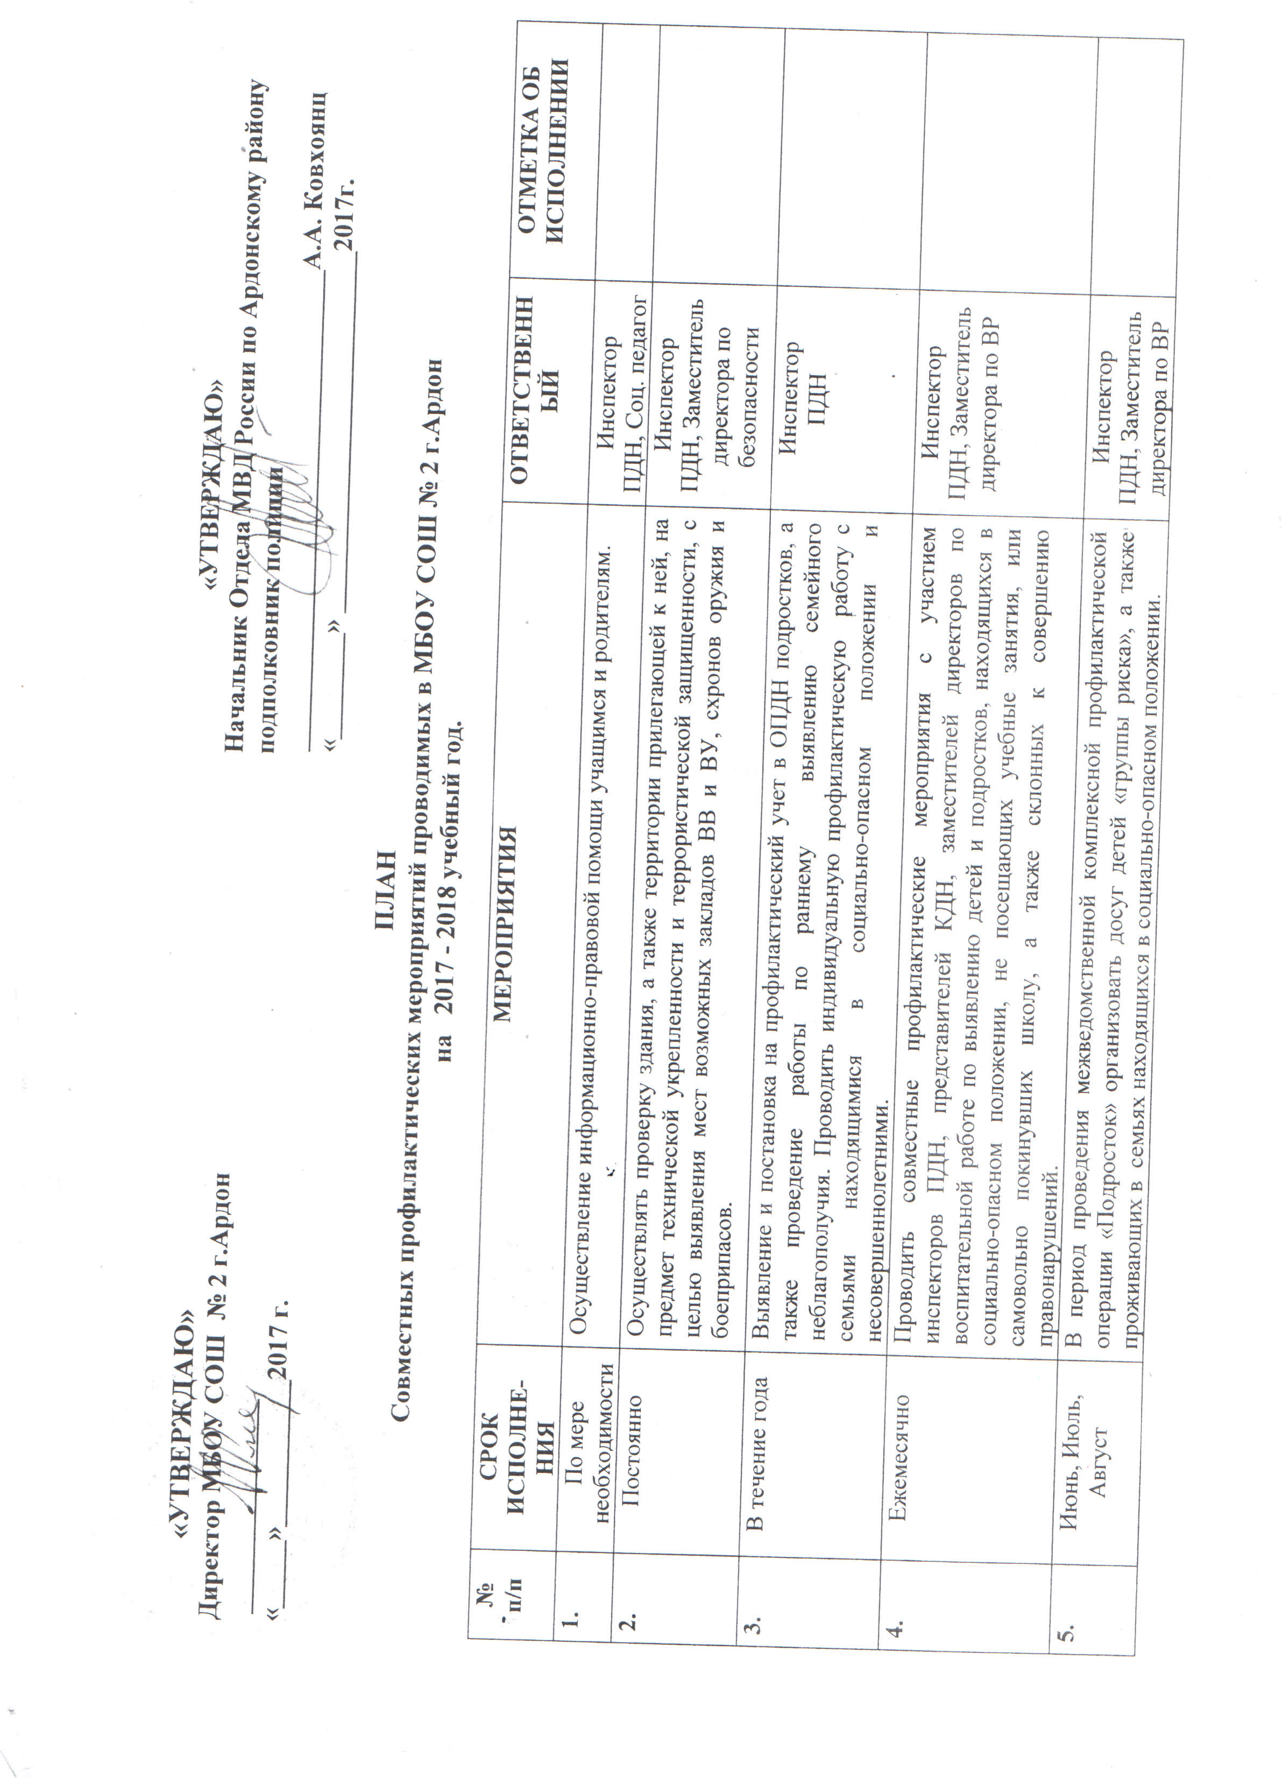

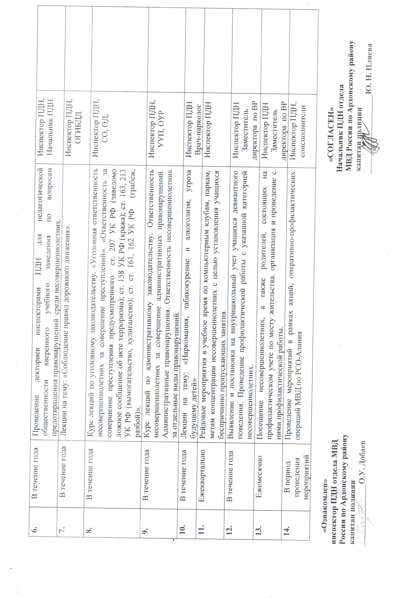

ПРИКАЗ № 22

по МБОУ СОШ №2 от 29 августа 2017 года

«**О создании комиссии по предупреждению травматизма, ДДТТ, расследованию несчастных случаев, назначении общественного инспектора по безопасности дорожного движения»**

В целях проведения постоянной, целенаправленной работы по предупреждению детского и взрослого травматизма

ПРИКАЗЫВАЮ:

1. Создать комиссию по предупреждению травматизма и расследованию несчастных случаев в следующем составе:

Председатель комиссии: Туаева Л.И. – зам. директора по УВР

Члены комиссии:

Канукова М.К. – зам. директора по ВР

Малкарова А.В. – председатель родительского комитета

Хубулова Л.Ш. – медсестра школы

Калашников А.В. – преподаватель организатор ОБЖ

1. Комиссии до 1 сентября 2017 года разработать план мероприятий по предупреждению травматизма и представить на утверждение директору школы
2. Вести журналы регистрации несчастных случаев с обучающимися и работниками. Выяснять причины, приведшие к травме, добиваться их устранения.
3. Ответственность за своевременное извещение директора школы о каждом случае возложить на председателя комиссии.
4. Назначить ответственным лицом за профилактику детского дорожно-транспортного травматизма в 2017-18 учебном году заместителя директора школы по ВР Канукову М.К
5. Назначить общественным инспектором по безопасности дорожного движения преподаватель организатор ОБЖ Калашникова А.В.

